1 младшая группа
Чем можно заниматься сегодня
02. 11.2021
Тема недели: Мир вокруг нас «Мы едем, едем, едем…»
1.Развитие речи. Тема: «Мчится поезд» Рекомендации для родителей: Рассмотрите вместе с ребенком картину «Мчится поезд»
- Что нарисовано в картинке? - Родители рассматриваете его вместе с детьми. - Что есть у поезда? У него есть вагоны, колеса, кабина. - А какого цвета вагоны? - Скажи, а как поезд разговаривает?
Прочитайте стишок:
Загудел паровоз
И вагончики повёз
Ту-ту, ту-ту
Я ребяток прокачу.
- А кто водит поезд? Верно. Он сидит в кабине. А пассажиры едут в вагонах.
- Скажи, а как стучат колёса у поезда? Тук-тук.
Физкульминутка:
Игра в поезд. Я – паровоз, а ты вагоны.
Поезд подает сигнал туу-туу!
Колеса: тук-тук-тук!
Набираем скорость: Чух-чух-чух. Приехали домой.
Наши игрушки тоже хотят покататься на поезде.
Вот они сидят и ждут. Кто же это? (зайчик). Какие ушки у него? (длинные).
А хвостик какой? (маленький). Шубка каким цветом? (беленькая).
А это кто? (медведь) Как можно его еще назвать? (мишка, мишутка, Миша).
А как медведь рычит? (р-р-р)

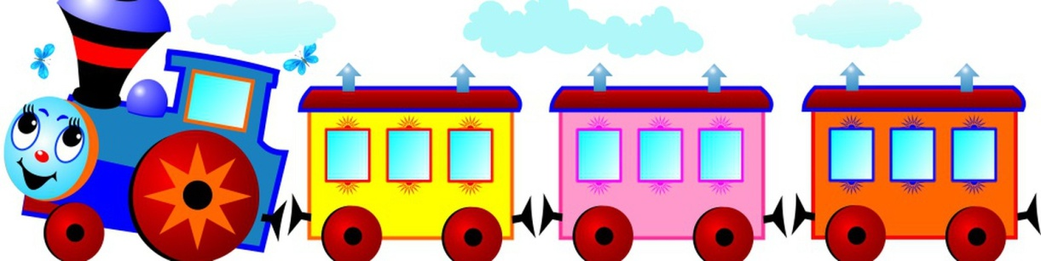

2.Двигательная деятельность
Продолжайте с ребенком выполнять утреннюю гимнастику.
Игровое упражнение «Попади в корзину»
Упражнения в ходьбе: с высоким подниманием колен
Прыжки с продвижением вперед.

